UKUI技术演进路线2022.09

介绍
本文档整理了UKUI桌面在 2022 年的开发路线图，列出了UKUI开源桌面环境今年的主要开发工作。这只是给广大用户对UKUI团队正在进行或即将开始的开发工作的一个预览。对于 2022 年，以下是 UKUI 有望在今年实现的主要项目：

合并 "格式和语言" 设置
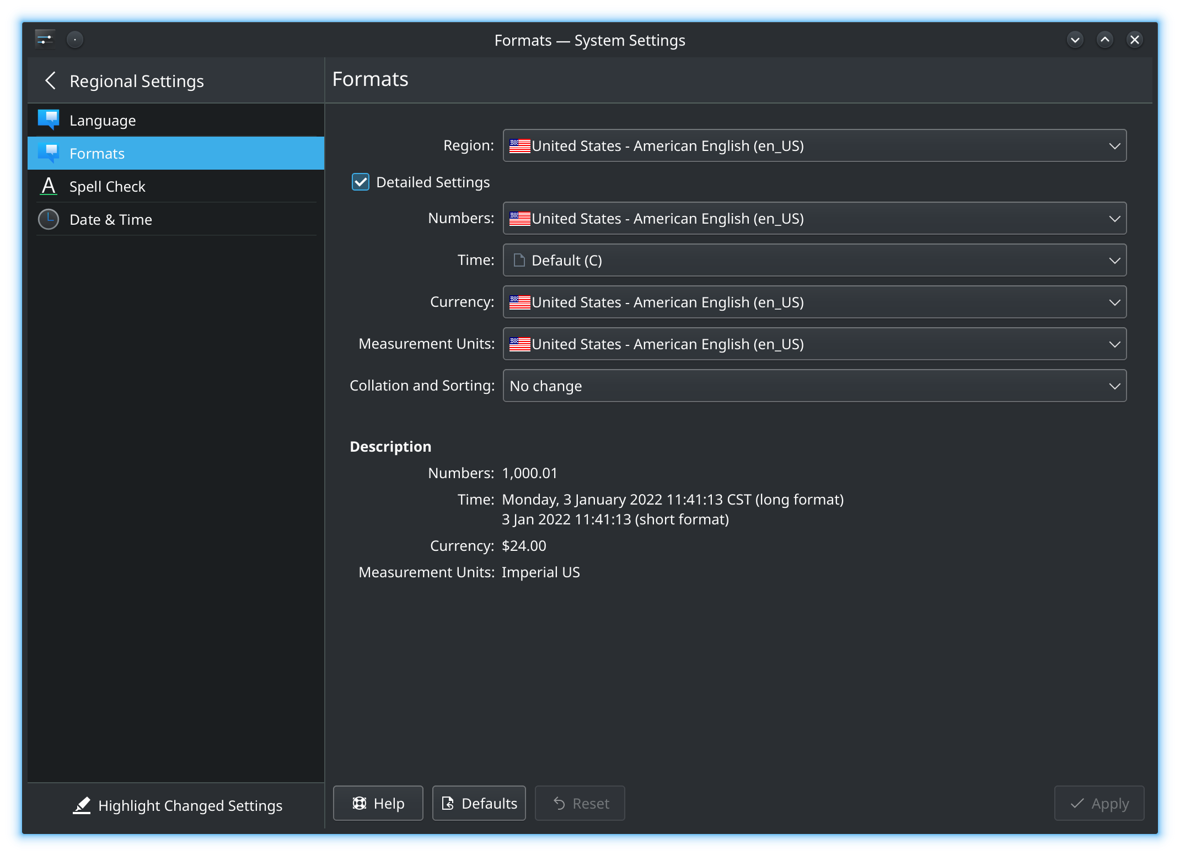
长期以来，系统设置中的语言和格式页面一直存在一个问题，就是虽然位于两个不同的页面，但它们能够设置的内容却有重叠。目前开发者正在努力将它们合并成一个新的页面，以使其更加明确，让用户更难通过选择不兼容的设置来扰乱系统。这项工作正在进行中，有希望能在 2022 年上半年完成。

大改 Themes图标

UKUI设计师正在努力改进和更新themes的图标。彩色的图标将变得柔和和圆润化一些，并在视觉上进行更新，删除旧的丑陋元素。那些原本就是单色的图标也会得到更新。所有这些图标都有望对你的系统颜色方案进行适配。图标的初步工作已经提交，正在接受审核。这项工作很快就会开始逐一落地，并有希望在 2022 年全部完成。

多显示器适配
UKUI计划在今年集中精力解决多显示器问题，到目前为止，虽然已经取得了一些成果和改善，但在 2022 年会得到开发团队的重点关注并进行更多改善。

Wayland可以完全取代X11
最近，KDE Plasma Wayland 已经获得了无数的错误修复，"Wayland Showstoppers" wiki 页面上的问题清单已相当少，而且当有新问题被发现时，其严重程度明显低于已经修复的问题。再加上英伟达已经在他们的驱动程序中加入了 GBM 支持，而且 KWin 也已经支持它。

新特性：音量滑块
正在播放音频的窗口任务管理器工具会在播放控件下显示一个音量滑块。
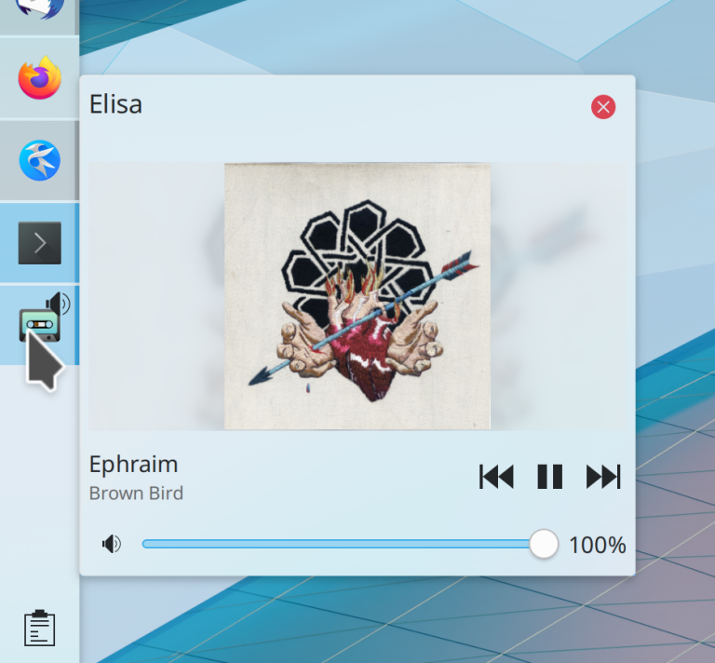

UKUI生态完善

7.1新增照片查看器kylin-photo-viewer
kylin-photo-viewer是一款简单易用，界面友好，支持多种图片格式的图片查看器。在查看图片的同时，还可以对图片进行简单的编辑和处理，例如：放大、缩小、旋转、翻转、删除等。除此之外，还可以查看图片的详细信息。
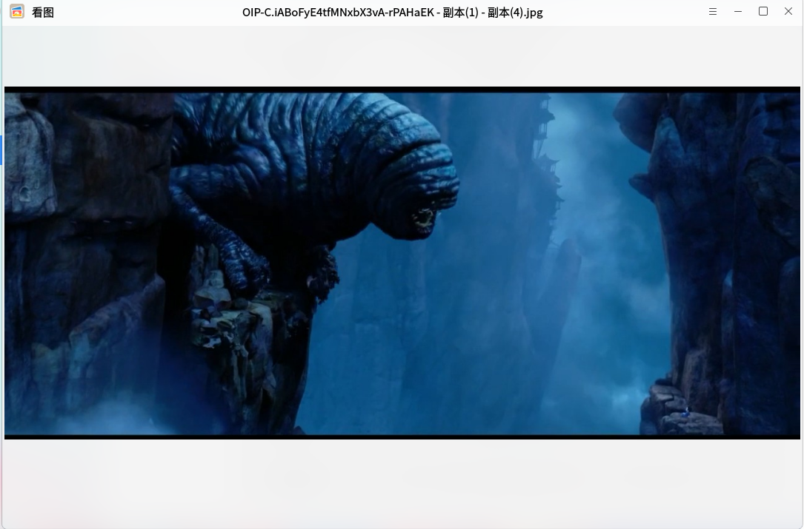

7.2新增局域网聊天工具kylin-ipmsg
kylin-ipmsg是一个具有局域网聊天工具。提供局域网内的文字聊天以及文件传输功能，不需要搭建服务器，支持多人同时交互，收发并行。
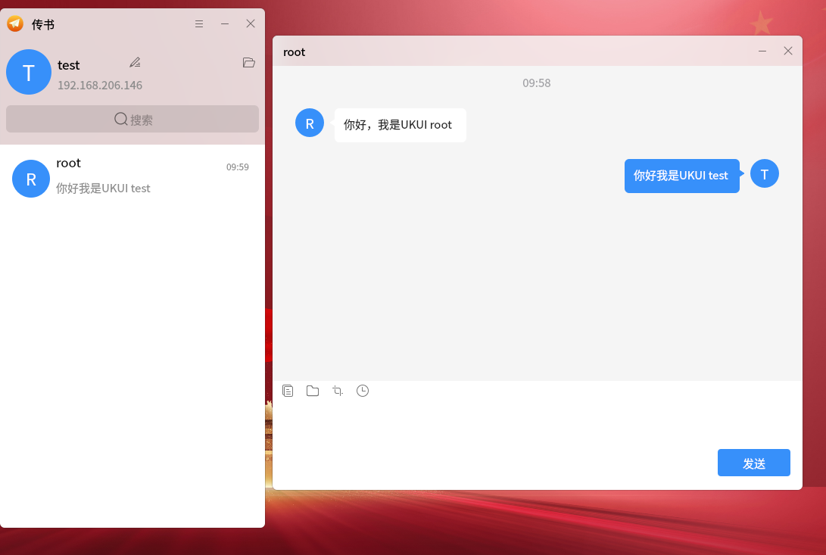

7.3新增刻录软件kylin-burner
kylin-burner为一款由麒麟软件研发的，界面简洁美观，交互性友好的日常刻录软件。其包含创建镜像、数据刻录、数据追加刻录、镜像刻录、镜像提取及光盘复制等用户日常所需场景，同时额外支持对物理光驱的选择、弹出等操作，避免了用户操作物理实体的麻烦。
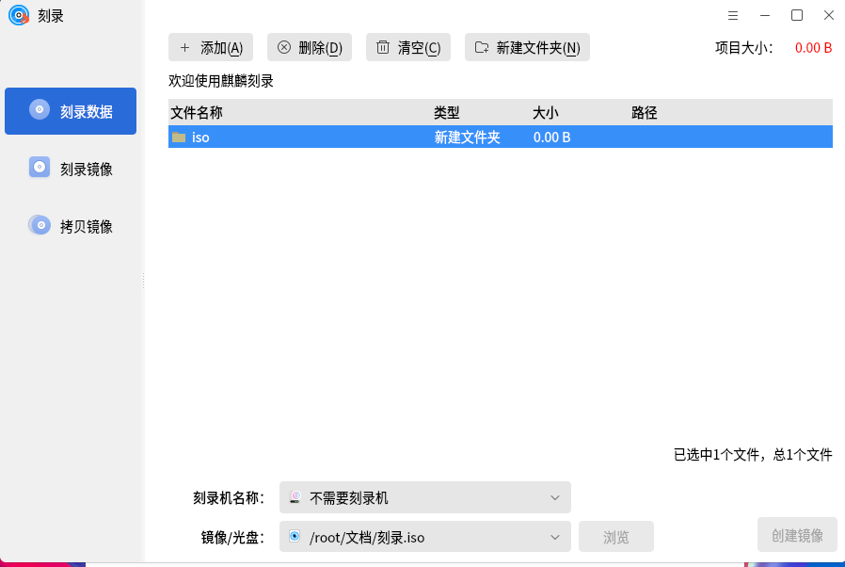

7.4新增扫描软件kylin-scanner
kylin-scanner是一款可用于普通扫描、一键美化、智能纠偏和文字识别的界面友好扫描仪软件。
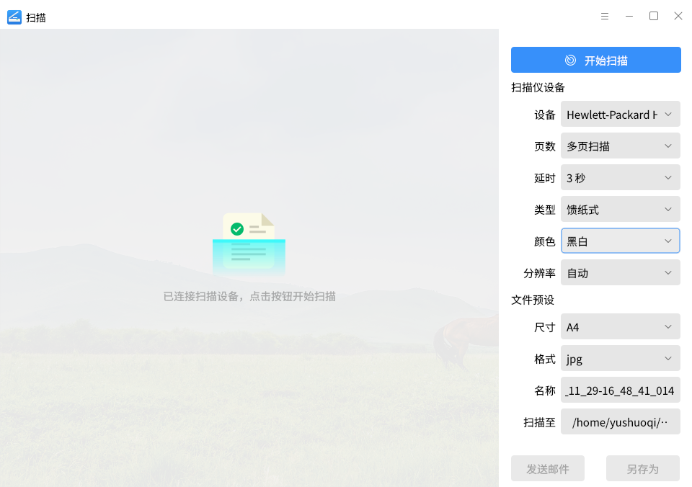

7.5新增用户反馈软件ukylin-feedback
ukylin-feedback是ukui用户反馈使用UKUI桌面过程中遇到的问题。支持邮箱发送和附件上传

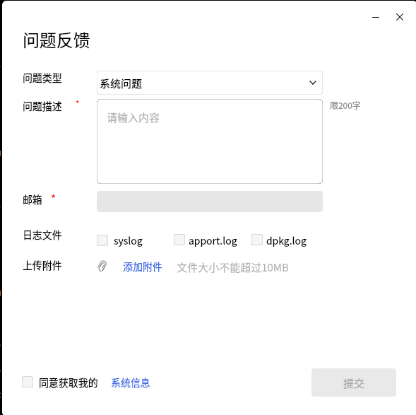

7.6新增用户反馈软件youker-assistant
youker-assistant工具箱是由麒麟团队开发的一款系统辅助软件。主要帮助用户查看当前计算机的硬件详细信息、设备状态等。目前已具备了整机信息，硬件参数，硬件监测等功能

